SIPEI |  | Sistema de Predicción  Estadística de Inmisión
integración en medas

Octubre de 2009

ÍNDICE

1. SITUACIÓN ACTUAL: Entorno pc sipei(EF036594) 3
1.1. DESCRIPCIÓN 3
1.2. estructura de directorios 3
1.1.1. D:\conexión 3
1.1.2. D:\prediccion_nl 4
1.1.3. D:\programas 5
2. SITUACIÓN FUTURA: servidor medas 11
2.1. ESTRUCTURA DE DIRECToRIOS 11
2.1.1. C:\medasapp\protocolos\prediccion\conexion 11
2.1.2. C:\medasapp\protocolos\prediccion\prediccion_nl 11
2.1.3. C:\medasapp\protocolos\prediccion\programas 11
2.1.4. C:\medasapp\protocolos\prediccion\accesos_directos 12
3. ¿Qué es r? 13
3.1. iNSTALACIÓN de R 14
3.2. instalación de paquetes 21
ANEXO I: Como descargaR R sino se dispone del ejecutable 23
ANEXO ii: instalación de paquetes de R sino se dispone de archivos zip 27

1. SITUACIÓN ACTUAL: Entorno pc sipei(EF036594)

1.1. DESCRIPCIÓN
Con la puesta en funcionamiento de este equipo se centraliza la ejecución de todos los procesos, tanto la conexión con el servidor de MEDAS como los de predicción.
Se tiene así ahora todo en el mismo equipo, aunque se afianza la división del proyecto en los módulos de Conexión, Predicción y Visualización.

El equipo tiene las siguientes características:
- Model Dell OPTIPLEX 755.
- Procesador Intel® Core™2 Duo E6550 2,33GHz con 2GB de RAM.
- Disco duro con dos particiones: “Disco local (C:)” y “DATOS (D:)”
- S.O. Windows XP Profesional SP2.
- Se ha deshabilitado el Firewall de Windows, que daba problemas con la conexión, y se ha instalado el ZoneAlarm Pro 7.0.
- Se ha instalado la versión 2.9.2 de R en “C:\Archivos de programa\R”, prescindiendo de la subcarpeta con la versión que sugiere por defecto la instalación para no tener que cambiar las rutas de los accesos directos y los .bat si se cambia la versión posteriormente.

1.2. estructura de directorios
En PC SIPEI se usó la ruta D:\ , en el caso de que se cambie hay que determinar la ruta adecuada.

D:\conexión
Contiene los archivos que se utilizan para realizar la conexión con el servidor de MEDAS:
- conecta_medas.txt
Contiene los comandos que ejecuta el ftp.
- Conexion_MEDAS.R
Establece la conexión con el servidor cada 10 seg y copia el archivo PRED_ESTADISTICA_MINUTAL en min.dat y el archivo PRED_ESTADISTICA_CINCOMINUTAL en 5min.dat.
- Conexion_MEDAS.bat
Ejecuta el archivo Conexion_MEDAS.R

D:\prediccion_nl
Contiene los archivos que utilizará el programa de visualización VPR INM 2007 y son generados por los procesos programados en R, que están en continua ejecución.
Para el correcto funcionamiento del programa de visualización es imprescindible que esta carpeta esté compartida y accesible para todos aquellos equipos que tengan instalado el citado programa.
Se indican a continuación los archivos que contiene esta carpeta (donde se utilizará la notación “XX” para representar el código de cada estación automática de medición y “dd”, “mm” y “aa” para los dos dígitos del día, mes y año, respectivamente
- EmccHisMddmm.aa
- EmHisMddmm.aa
- InHisMddmm.aa
- MeHisMddmm.aa
- ClasHisMddmm.aa
- min_XX.dat
- prd_ddmm.aa
- PredHisMddmm.aa

- clasifM.dat
- emisionM.dat
- meteorologiaM.dat
- pai_NOx.dat
- pai_NOx_TGI.dat
- pai_NOx_TGII.dat
- pai_Par.dat
- pai_Par_TGI.dat
- pai_Par_TGII.dat
- pai_SO2.dat
- pai_SO2_TGI.dat
- pai_SO2_TGII.dat
- PRE0.SUP
- PRE1.SUP
- pred_actM.dat
Los anteriores archivos, son copias de archivos que generan los procesos y que se describen en carpetas posteriores.

- Inmision.mdb
Base de datos temporal para generar informes
- limite_leg.dat
Contiene los límites inmisión determinados por la legislación vigente.
- niveles.lvl
- perfil.del
- aspo02.bmp
- estilos.sty
Estos cuatro últimos archivos determinan estilos y configuración para el componente gráfico de la visualización

D:\programas
Esta carpeta no puede estar accesible a los usuarios.
Contiene las siguientes carpetas:
- ArchivosR
Programas en R actuales que estarán en uso y ejecución.
- x_medas
Datos minutales actuales, son los datos con los que trabajan los archivosR
- x_nl
Datos cincominutales y de periodos actuales, son datos con los que trabajan los archivos de R

D:\programas\ArchivosR
Contiene las siguientes carpetas y archivos:

- medas_5min
Que contiene los archivos configuracion.txt, leeme.txt, MEDAS_5min.R, periodos.R, sources.bat y sources.R.
MEDAS_5min.R (función principal) son los datos cincominutales que se recibieron de MEDAS pero con otro formato. Usa la función periodos.R realiza el cálculo de periodos horarios y diarios de los datos cincominutales.
- pai_central
Que contiene los archivos leeme.txt, pai_central.R, sources.bat y sources.R.
El archivo pai_central.R calcula la media bidiaria del periodo pai de la central.
- pai_ciclo
Que contiene los archivos leeme.txt, pai_ciclo.R, sources.bat y sources.R.
El archivo pai_ciclo.R calcula la media diaria del periodo pai del ciclo combinado.
- pred_esp
Que contiene los archivos leeme.txt, sources.bat, sources.R y Supinm.R.
El archivo Supinm.R calculo de superficies de predicción de inmisión.
- pred_medas_min
Que contiene los archivos configuracion.txt, Fuente_episodio.R, leeme.txt, pred--.R, pred_binaria.R, pred_medas_min.R, prediccion.R, sources.bat y sources.R.
El archivo Fuente_episodio.R predice quien es el origen del episodio de alteración de calidad del aire.
El archivo pred--.R realiza la predicción espacial.
El archivo pred_binaria.R realiza la predicción binaria
El archivo predicción.R realiza la predicción de tendencia
El archivo pred_medas_min.R es el programa principal; es el que llama a los archivos anteriores y nos da la predicción estadística de inmisión.

A continuación se comentan los archivos que aparecen en más de una carpeta:
El archivo configuracion.txt contiene la configuración de los valores.
Los archivos leeme.txt se indican los ficheros (configuración y sources) de la carpeta correspondiente en los que hay que comprobar si el directorio es correcto.
En los archivos sources.R se llama a las funciones necesarias para ejecutar la principal de la carpeta correspondiente. Este proceso tiene que estar en ejecución permanente.
Los archivos sources.bat ejecuta el sources.R correspondiente.
- alarma_calc.R
- funciones_comunes.R
- leer_datos.R

Estas tres funciones son usadas en todos los procesos.
Se ejecutarán en el siguiente orden (preferiblemente): pred_medas_min, medas_5min, pai_central, pai_ciclo y pred_esp.

D:\programas\x_medas
Contiene una carpeta denominada “conf” con las siguientes carpetas y archivos:
- MathisNOx_MH
Que contiene los archivos MatHiXX.dat de NO_{x}.
- MathisSO2_MH
Que contiene los archivos MatHiXX.dat de SO₂.
- NOx_FONDO.RData

Además de esta carpeta, contiene los siguientes archivos:
- EmccHisMddmm.aa
Datos históricos de emisión del ciclo combinado
- EmHisMddmm.aa
Datos históricos de emisión
- InHisMddmm.aa
Datos históricos de inmisión
- MeHisMddmm.aa
Datos históricos metereológicos de todas las estaciones
- min_XX.dat
Datos minutales intermedios de las estaciones
- PredHisMddmm.aa
Prediciones históricas
- predSMXX.dat
Predicciones intermedias de cada estación
- ClasHisMddmm.aa
Datos históricos de clasificación
- clasifM.dat
Archivo que contiene datos referentes a la clasificación que se usan para el mapa de visualización
- emisionccM.dat
Datos de emisión de las dos turbinas dl ciclo combinado
- emisionM.dat
Datos de emisión de los cuatro grupos de la central
- meteorologiaM.dat
Datos de meteorología diarios
- min.dat
Datos minutales
- PRE0.SUP
- PRE1.SUP
Archivos referentes a la predicción espacial.
- pred_actM.dat
fecha y hora de los últimos datos procesados

donde se utiliza la notación “XX” para representar el código de cada estación automática de medición y “dd”, “mm” y “aa” para los dos dígitos del día, mes y año, respectivamente.

D:\programas\x_nl
Contiene las siguientes carpetas:
- fechaPAI_central
Que contiene los archivos:
- fechaPAI_NOx.dat
- fechaPAI_Par.dat
- fechaPAI_SO2.dat
- “Modelo de fechaPAI.dat”.
- fechaPAI_ciclo
Que contiene los archivos:
- fechaPAI_NOx_TGI.dat
- fechaPAI_NOx_TGII.dat
- fechaPAI_Par_TGI.dat
- fechaPAI_Par_TGII.dat
- fechaPAI_SO2_TGI.dat
- fechaPAI_SO2_TGII.dat y
- “Modelo de fechaPAI.dat”.

Además de estas carpetas, contendrá los siguientes archivos:
- 5min.dat
Archivo de datos cincominutales
- 5min_XX.dat
Datos cincominutales de cada estación
- prd_ddmm.aa
predicciones con datos minutales
- grupos.dat
Datos cincominutales de los grupos de la central térmica
- gruposcc.dat
Datos cincominutales de las dos turbinas de la central del ciclo combinado
- pai_NOx.dat
Cálculo de la media bidiaria de NOx del periodo pai de la central témica
- pai_NOx_TGI.dat
Cálculo de la media diaria de NOx del periodo pai de la primera turbina del ciclo combinado
- pai_NOx_TGII.dat
Cálculo de la media diaria de NOx del periodo pai de la segunda turbina del ciclo combinado
- pai_Par.dat
Cálculo de la media bidiaria de partículas del periodo pai de la central témica
- pai_Par_TGI.dat
Cálculo de la media diaria de partículas del periodo pai de la primera turbina del ciclo combinado
- pai_Par_TGII.dat
Cálculo de la media diaria de partículas del periodo pai de la segunda turbina del ciclo combinado

- pai_SO2.dat
Cálculo de la media bidiaria de SO2 del periodo pai de la central témica
- pai_SO2_TGI.dat
Cálculo de la media diaria de SO2 del periodo pai de la primera turbina del ciclo combinado
- pai_SO2_TGII.dat
Cálculo de la media diaria de SO2 del periodo pai de la segunda turbina del ciclo combinado
- pred_act.dat
Día y hora de los últimos datos procesados.

donde se utiliza la notación “XX” para representar el código de cada estación automática de medición y “dd”, “mm” y “aa” para los dos dígitos del día, mes y año, respectivamente.

Los archivos “fechaPAI*.dat” contienen las fechas de inicio y fin del periodo PAI. Estas fechas se van actualizando automáticamente pero, en ocasiones, es necesario cambiarlas directamente en los archivos debido a fallos en el sistema o con los cambios horarios.

SITUACIÓN FUTURA: servidor medas

ESTRUCTURA DE DIRECToRIOS

C:\medasapp\protocolos\prediccion\conexion
Contiene los archivos que se utilizan para realizar la copia de archivos procedentes de MEDAS:
- Conexion_MEDAS.R
Realiza la copia del archivo PRED_ESTADISTICA_MINUTAL en min.dat y el archivo PRED_ESTADISTICA_CINCOMINUTAL en 5min.dat cada 10 segundos.

- Conexion_MEDAS.bat
Ejecuta el archivo Conexion_MEDAS.R

C:\medasapp\protocolos\prediccion\prediccion_nl
Esta carpeta está descrita en 1.1.2. D:\prediccion_nl. No hay que cambiar nada. Esta carpeta estará compartida y el recurso compartido se denomina como prediccion.

C:\medasapp\protocolos\prediccion\programas
Esta carpeta también continúa con la misma estructura, salvo que en los ficheros configuración.txt y sources.R se cambian la ruta D:\ por C:\medasapp\protocolos\prediccion

Se ejecutarán en el siguiente orden (preferiblemente): pred_medas_min, medas_5min, pai_central, pai_ciclo y pred_esp.

C:\medasapp\protocolos\prediccion \programas\x_medas
Esta carpeta sigue manteniendo la estructura y el contenido de la carpeta descrita en 1.1.3.2. D:\programas\x_medas

C:\medasapp\protocolos\prediccion \programas\x_nl
Esta carpeta sigue manteniendo la estructura y el contenido de la carpeta descrita en 1.1.3.3. D:\programas\x_nl

C:\medasapp\protocolos\prediccion\accesos_directos
Esta carpeta hace posible ejecutar los siguientes archivos directamente:
- conexión_MEDAS
- medas_5min
- pai_central
- pai_ciclo
- pred_medas_min

Las instrucciones de como se arrancan los procesos para poner en funcionamiento el sistema de predicción estadística de inmisión (SIPEI), están en el documento SIPEI-Instrucciones_de_funcionamiento.

¿Qué es r?
Es un entorno para el desarrollo de nuevos métodos de análisis de datos gratuito y dinámico.

R es compatible con cualquier sistema operativo con o sin interfaz gráfica (Linux, Mac OS, Windows, etc) sin importar la potencia del equipo.

Es necesaria la conexión a Internet para instalación, actualización y búsqueda de nuevos procedimientos.
Su fichero instalación ocupa 34 MB y su instalación básica ocupa 50 MB.

3.1. iNSTALACIÓN de R
Dentro de la carpeta comprimida SIPEI-Integracion_en_MEDAS, que se ha proporcionado, se encuentra la carpeta R-2.9.2 y dentro de ella está el ejecutable
R-2.9.2-win32.exe.
Al abrir el ejecutable aparece la siguiente ventana. En ella pulsamos Ejecutar

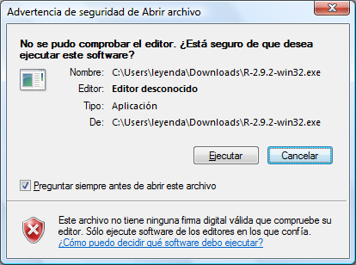

A continuación, se escoge el idioma a utilizar durante la instalación

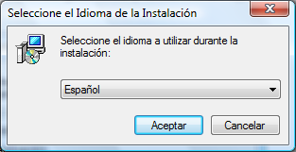

A continuación, se hace clic en Siguiente para comenzar con la instalación

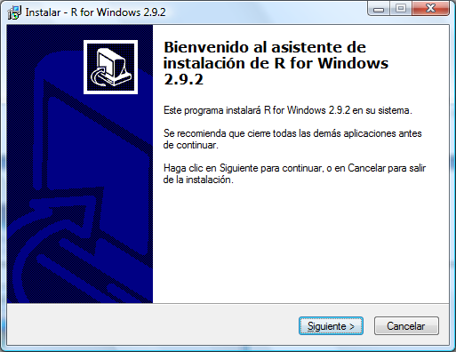

Se muestra información acerca de la licencia; pinchamos en siguiente.

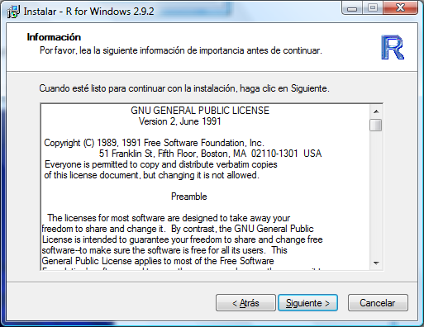

Después se selecciona la carpeta de destino.
Por defecto aparecerá C:\Program Files\R\R-2.9.2. o en vez de Program Files, archivos de programa o algo similar; esto depende del servidor.

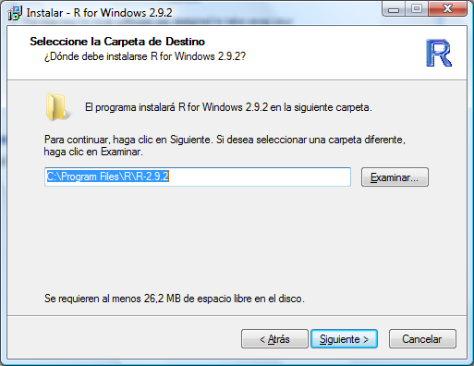

Se deja esa ruta pero se borra el 2.9.2 de tal forma que quede así:
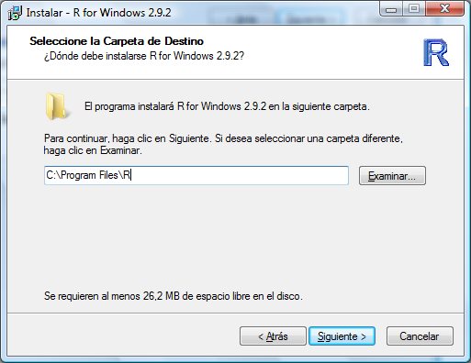

NOTA: Si no aparece exactamente esta ruta, rogamos que se nos comunique la ruta exacta para volver a mandar las carpetas(conexión, programas y accesos directos) con las rutas correctas. Esto no influye a la instalación.

Se selecciona una opción de instalación se recomienda la instalación completa aunque también es válida la instalación mínima. Luego, se pincha en Siguiente

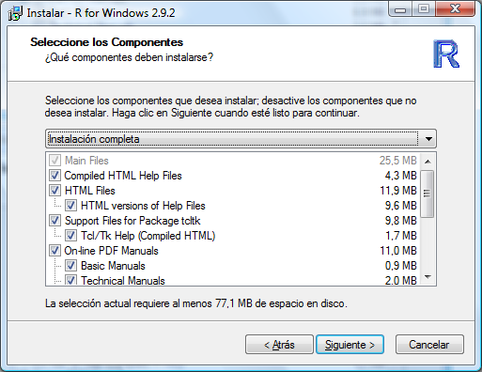

Se indica que no queremos utilizar las opciones de configuración y se pincha en siguiente.

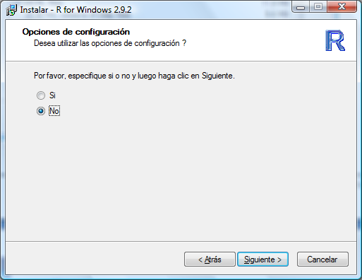
Se deja como carpeta de menú de inicio R, que es la que viene por defecto y se pulsa siguiente.

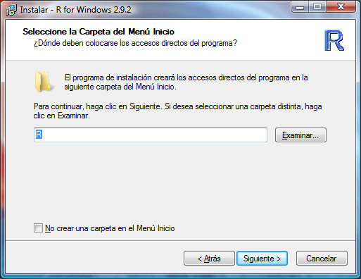

Se seleccionan las tareas adicionales que se quieran realizar. Se recomienda que se dejen las que vienen por defecto.

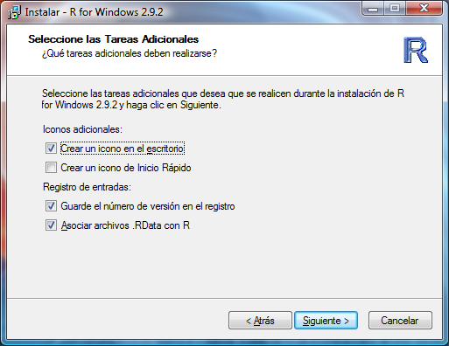

Se espera a que se complete la instalación

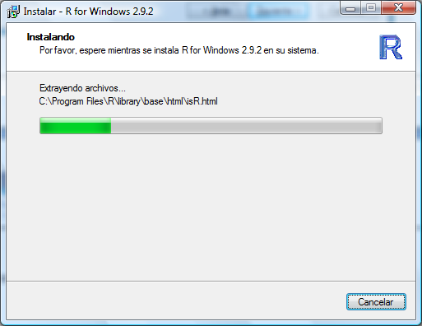

Una vez completada, aparece la siguiente pantalla

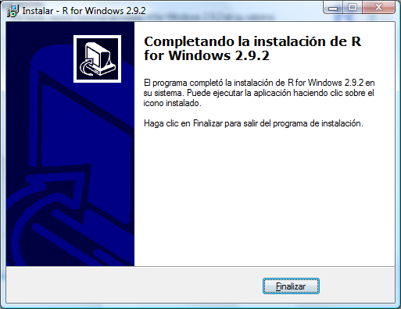

Se pulsa en Finalizar y ha concluido la instalación

3.2. instalación de paquetes
Los paquetes que se van a instalar son:
- sp
- geoR
- GAMboost
- mgcv
Para realizar esta acción se recomienda tener permisos de administrador.
En primer lugar, se hace “doble clic” sobre el icono de R que está en el escritorio.

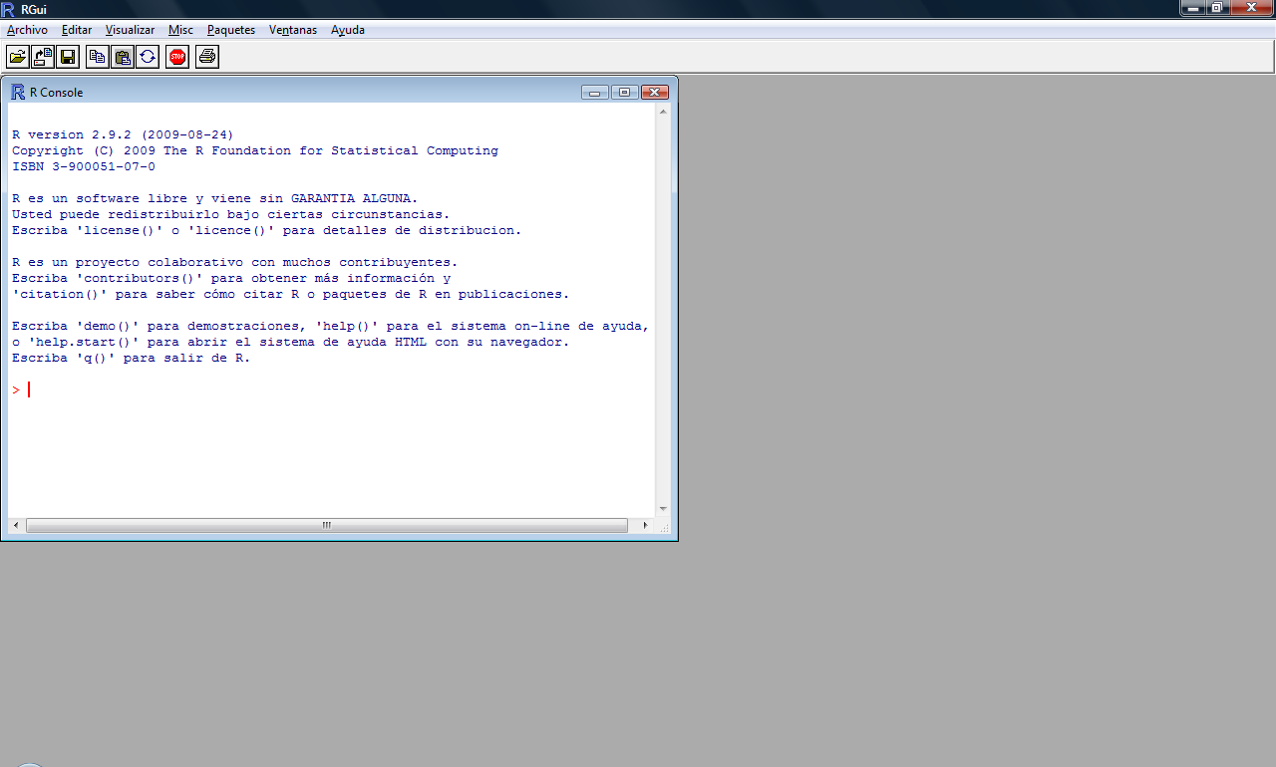
A continuación, se clica en paquetes
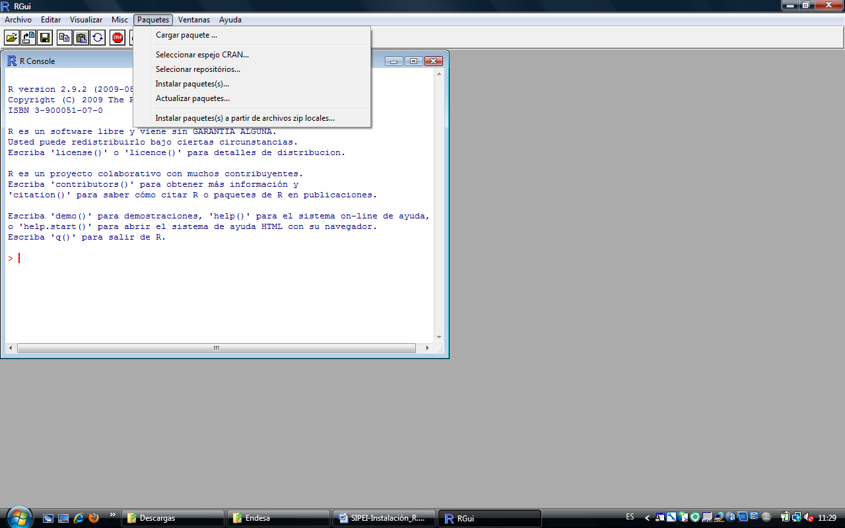
Pinchamos en la última opción del desplegable que es Instalar paquete(s) a partir de archivos zip locales…
Se busca la carpeta SIPEI-Integracion_en_MEDAS se entra en la carpeta R-2.9.2 y una vez aquí seleccionamos los cuatro archivos zip y se pincha en Abrir.
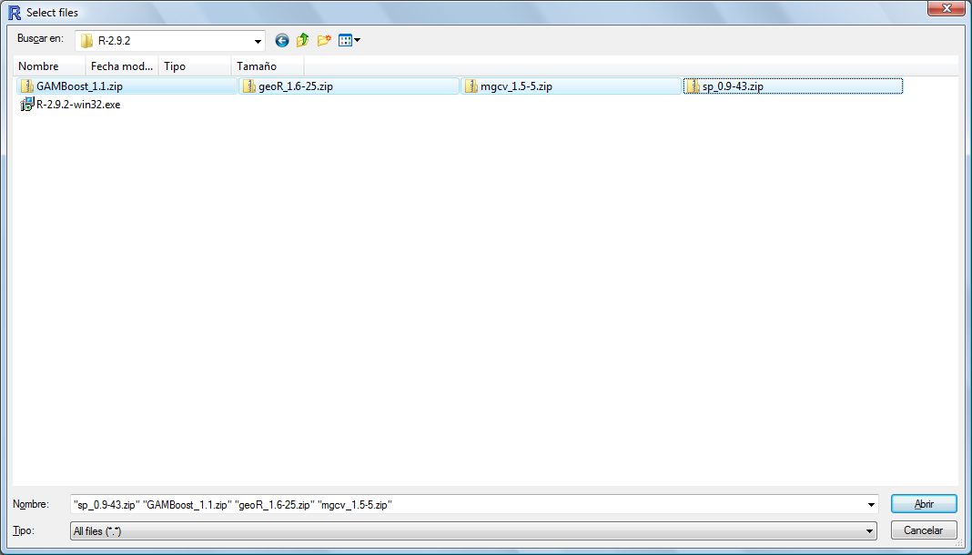

Nota: en vez de seleccionar los cuatro archivos a la vez se puede hacer seleccionando uno a uno. En este caso los pasos a seguir serían.
- Hacer “doble clic” sobre el icono de R que está en el escritorio.
- Se clica en paquetes
- Pinchar en Instalar paquete(s) a partir de archivos zip locales…
- Se busca la carpeta SIPEI-Integracion_en_MEDAS se entra en la carpeta R-2.9.2
- Seleccionados el archivo sp_0.9-43.zip y se pincha en abrir.
- Se clica en paquetes
- Pinchar en Instalar paquete(s) a partir de archivos zip locales…
- Se busca la carpeta SIPEI-Integracion_en_MEDAS se entra en la carpeta R-2.9.2
- Seleccionados el archivo geoR_1.6-25.zip y se pincha en abrir.
- Se clica en paquetes
- Pinchar en Instalar paquete(s) a partir de archivos zip locales…
- Se busca la carpeta SIPEI-Integracion_en_MEDAS se entra en la carpeta R-2.9.2
- Seleccionados el archivo GAMBoost_1.1.zip y se pincha en abrir.
- Se clica en paquetes
- Pinchar en Instalar paquete(s) a partir de archivos zip locales…
- Se busca la carpeta SIPEI-Integracion_en_MEDAS se entra en la carpeta R-2.9.2
- Seleccionados el archivo mgcv_1.5-5.zip y se pincha en abrir.

ANEXO I: Como descargaR R sino se dispone del ejecutable
Para ello se va a la página web http://www.r-project.org

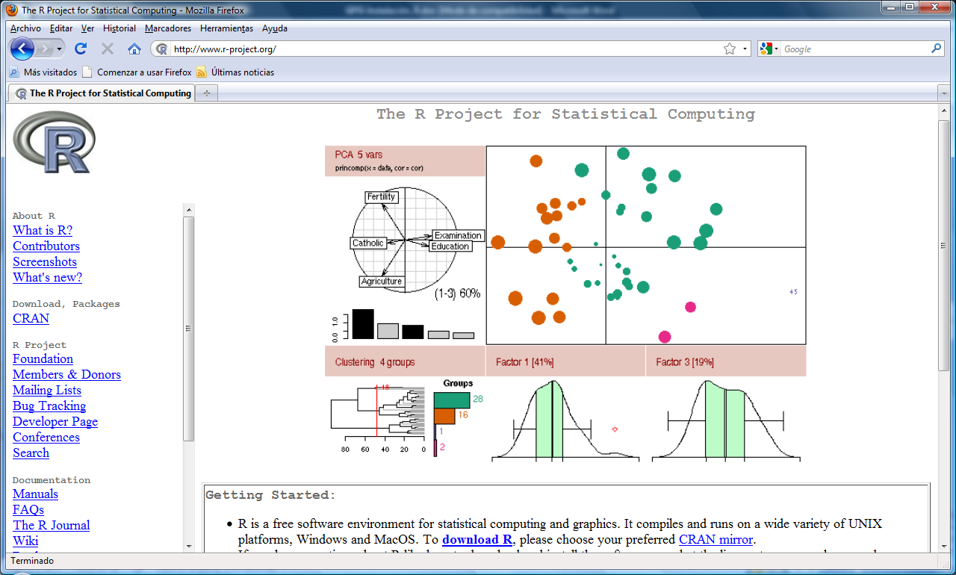

Se pincha dónde pone CRAN(a la izquierda):
A continuación, se pincha en un enlace. Sirve cualquier enlace, aunque se recomienda France (Toulouse) o Spain (Madrid).

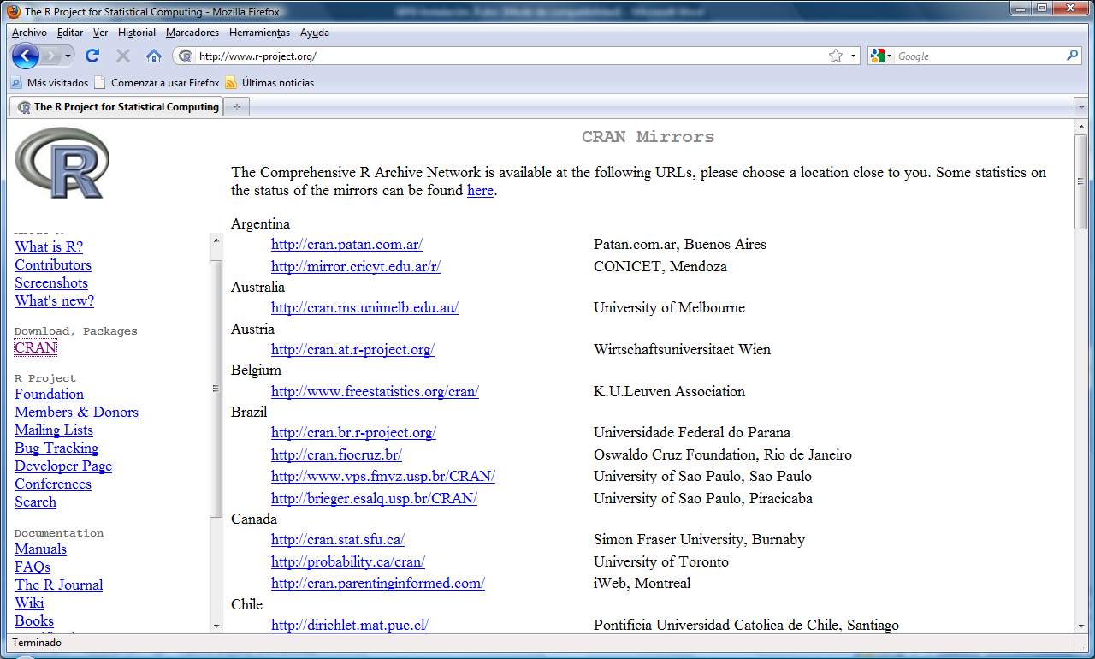
Se pincha en Windows

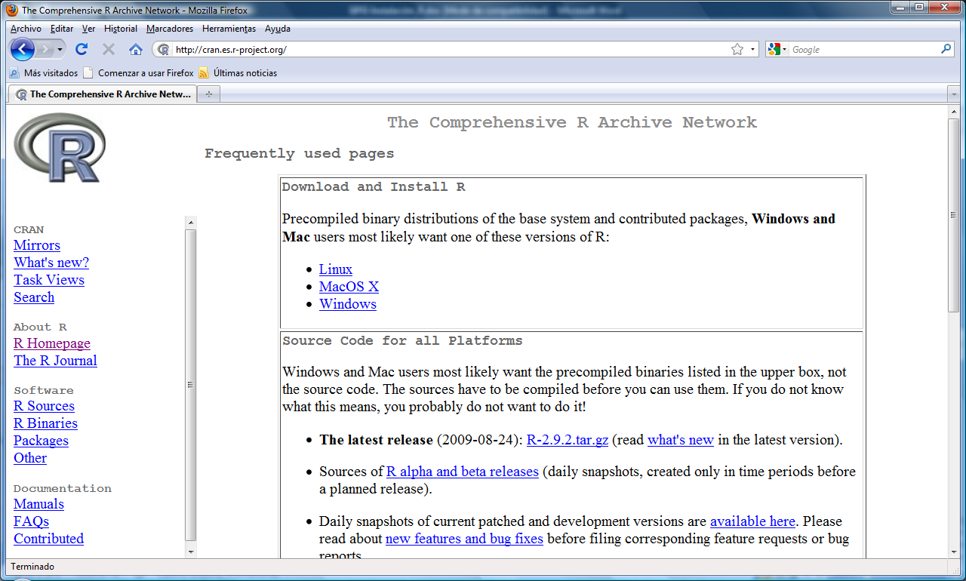

Se pincha en base
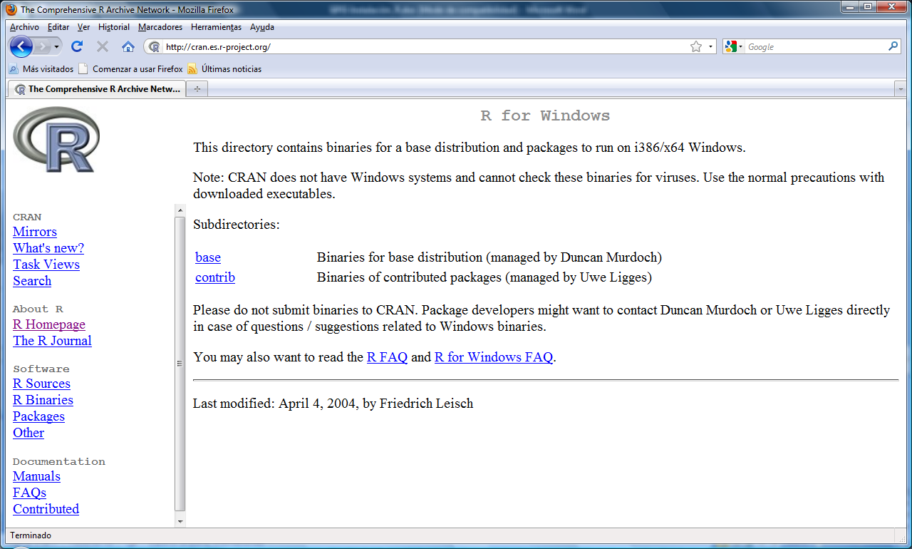
Se pincha en Download R 2.9.2 for Windows.

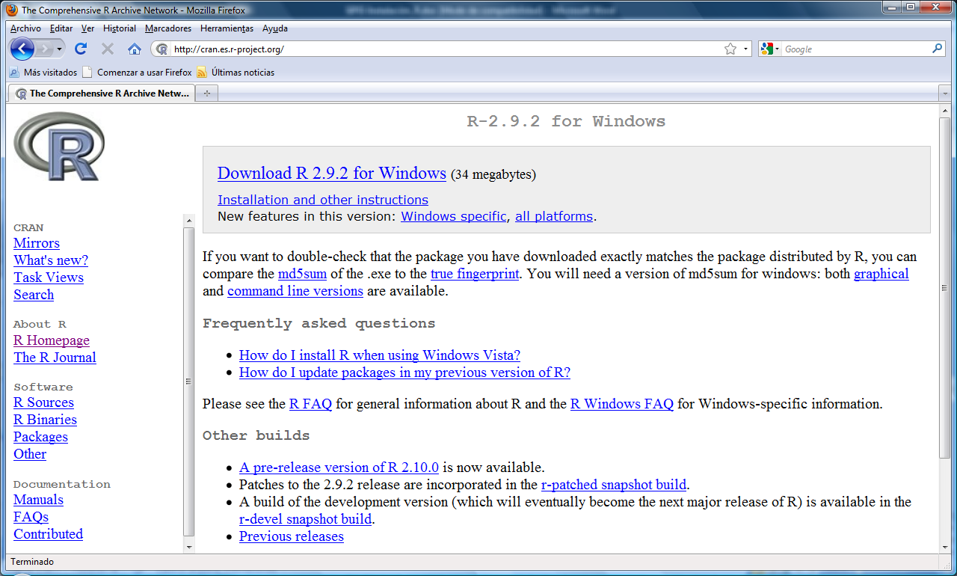
OBSERVACIÓN: Si aparece una versión superior a la 2.9.2 se pincha en Previous releases
Se buscaría la versión de R 2.9.2.
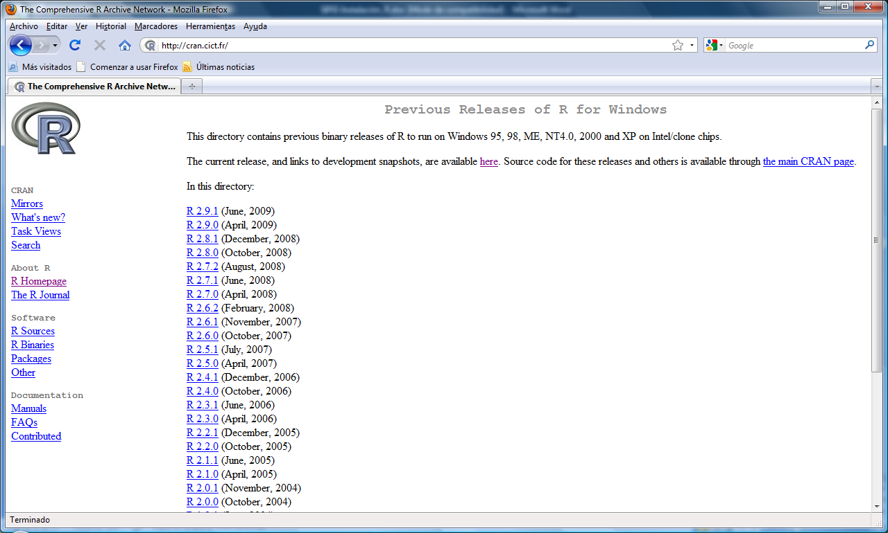

A continuación, se abriría una nueva ventana y se pincharía en
Download R 2.9.2 for Windows.
Cuando se clique en Download R 2.9.2 for Windows se verá lo siguiente:

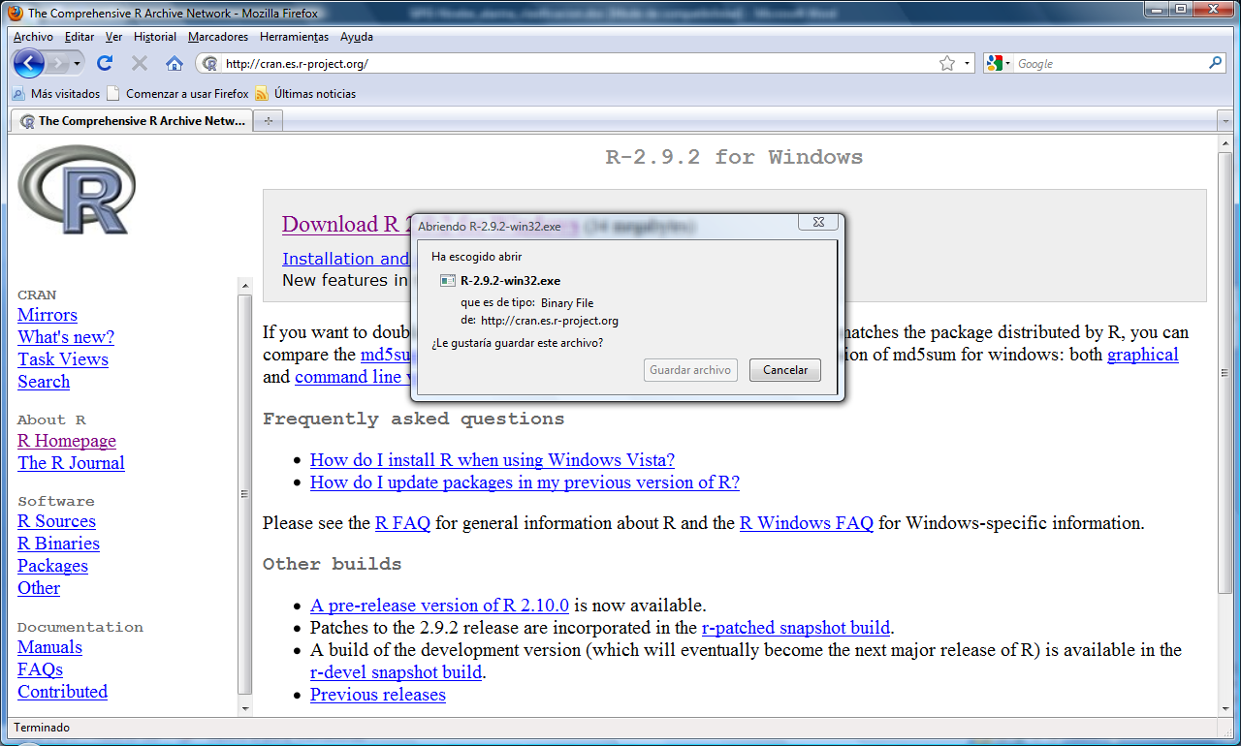

En la ventana pequeña se clica en Guardar (se guarda dónde se quiera). A continuación, se procederá con la instalación para ello se siguen las instrucciones detalladas en el apartado 2.1.

ANEXO ii: instalación de paquetes de R sino se dispone de archivos zip
En el escritorio se hace “doble clic” sobre el icono de R.

A continuación, se clica en paquetes

A continuación, se va a “instalar paquetes”

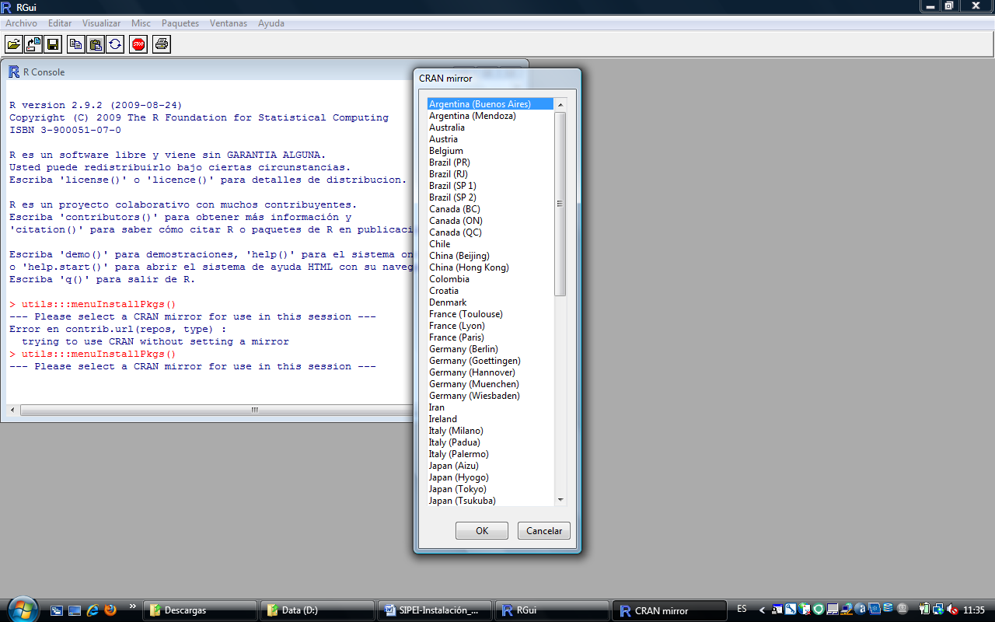

A continuación, se selecciona un espejo ; se recomienda Francia (Toulouse) o España( vale cualquiera).
Una vez seleccionado, se le da a OK.
OBSEVACIÓN: Si se tiene problemas con el país escogido se selecciona otro.

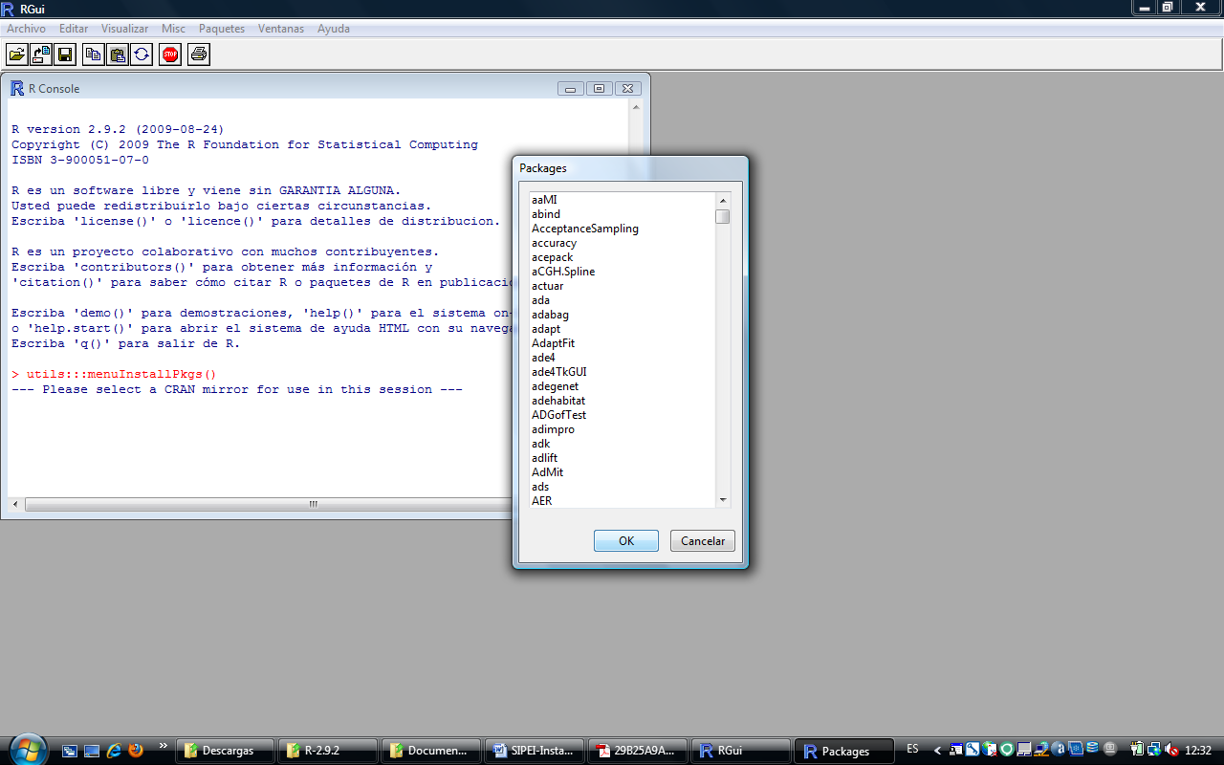

Ahora se instalan los siguientes paquetes: sp, geoR, mgcv y GAMBoost. Los tres últimos son necesarios para los procesos y el primero lo necesita geoR; por ello, si se instalan uno a uno, se hará en este orden sino se seleccionan los cuatro paquetes y se le da a ok.
Para verificar que están bien instalados, vamos a Paquetes, Cargar paquete

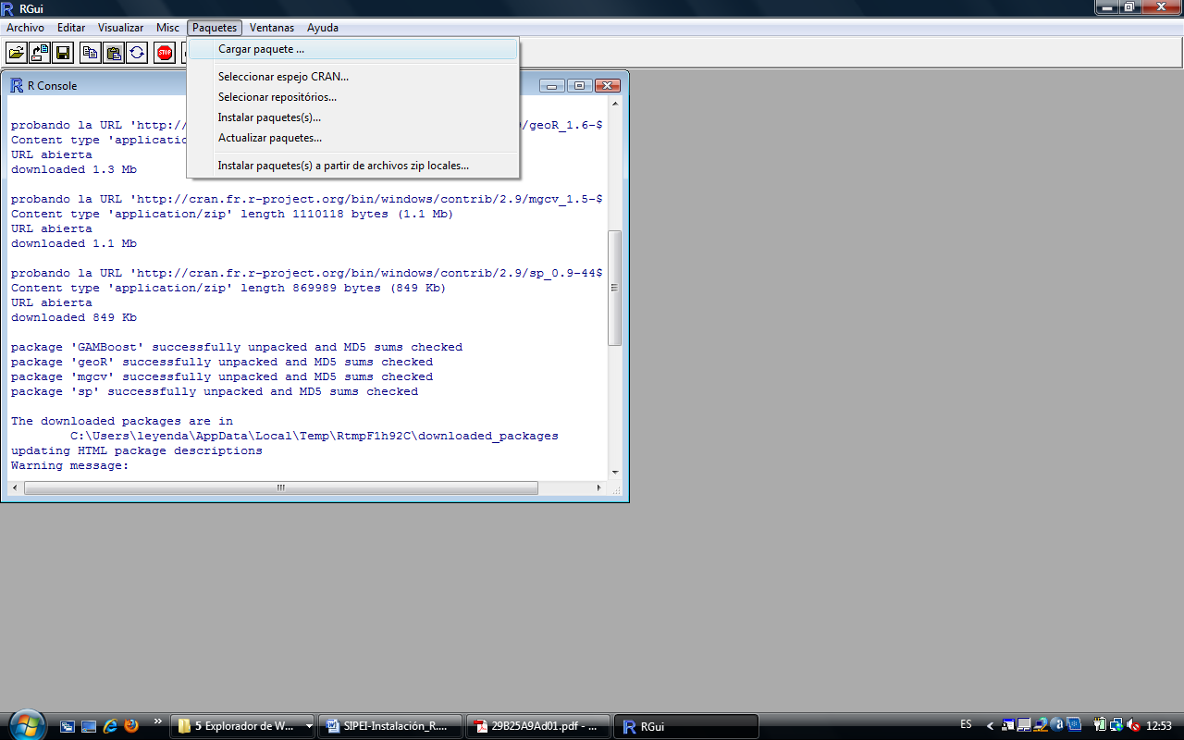

Nos sale una nueva ventana dónde se comprueba que están los 4 paquetes que se acaban de instalar. Una vez comprobado, se hace “clic” en cancelar.
